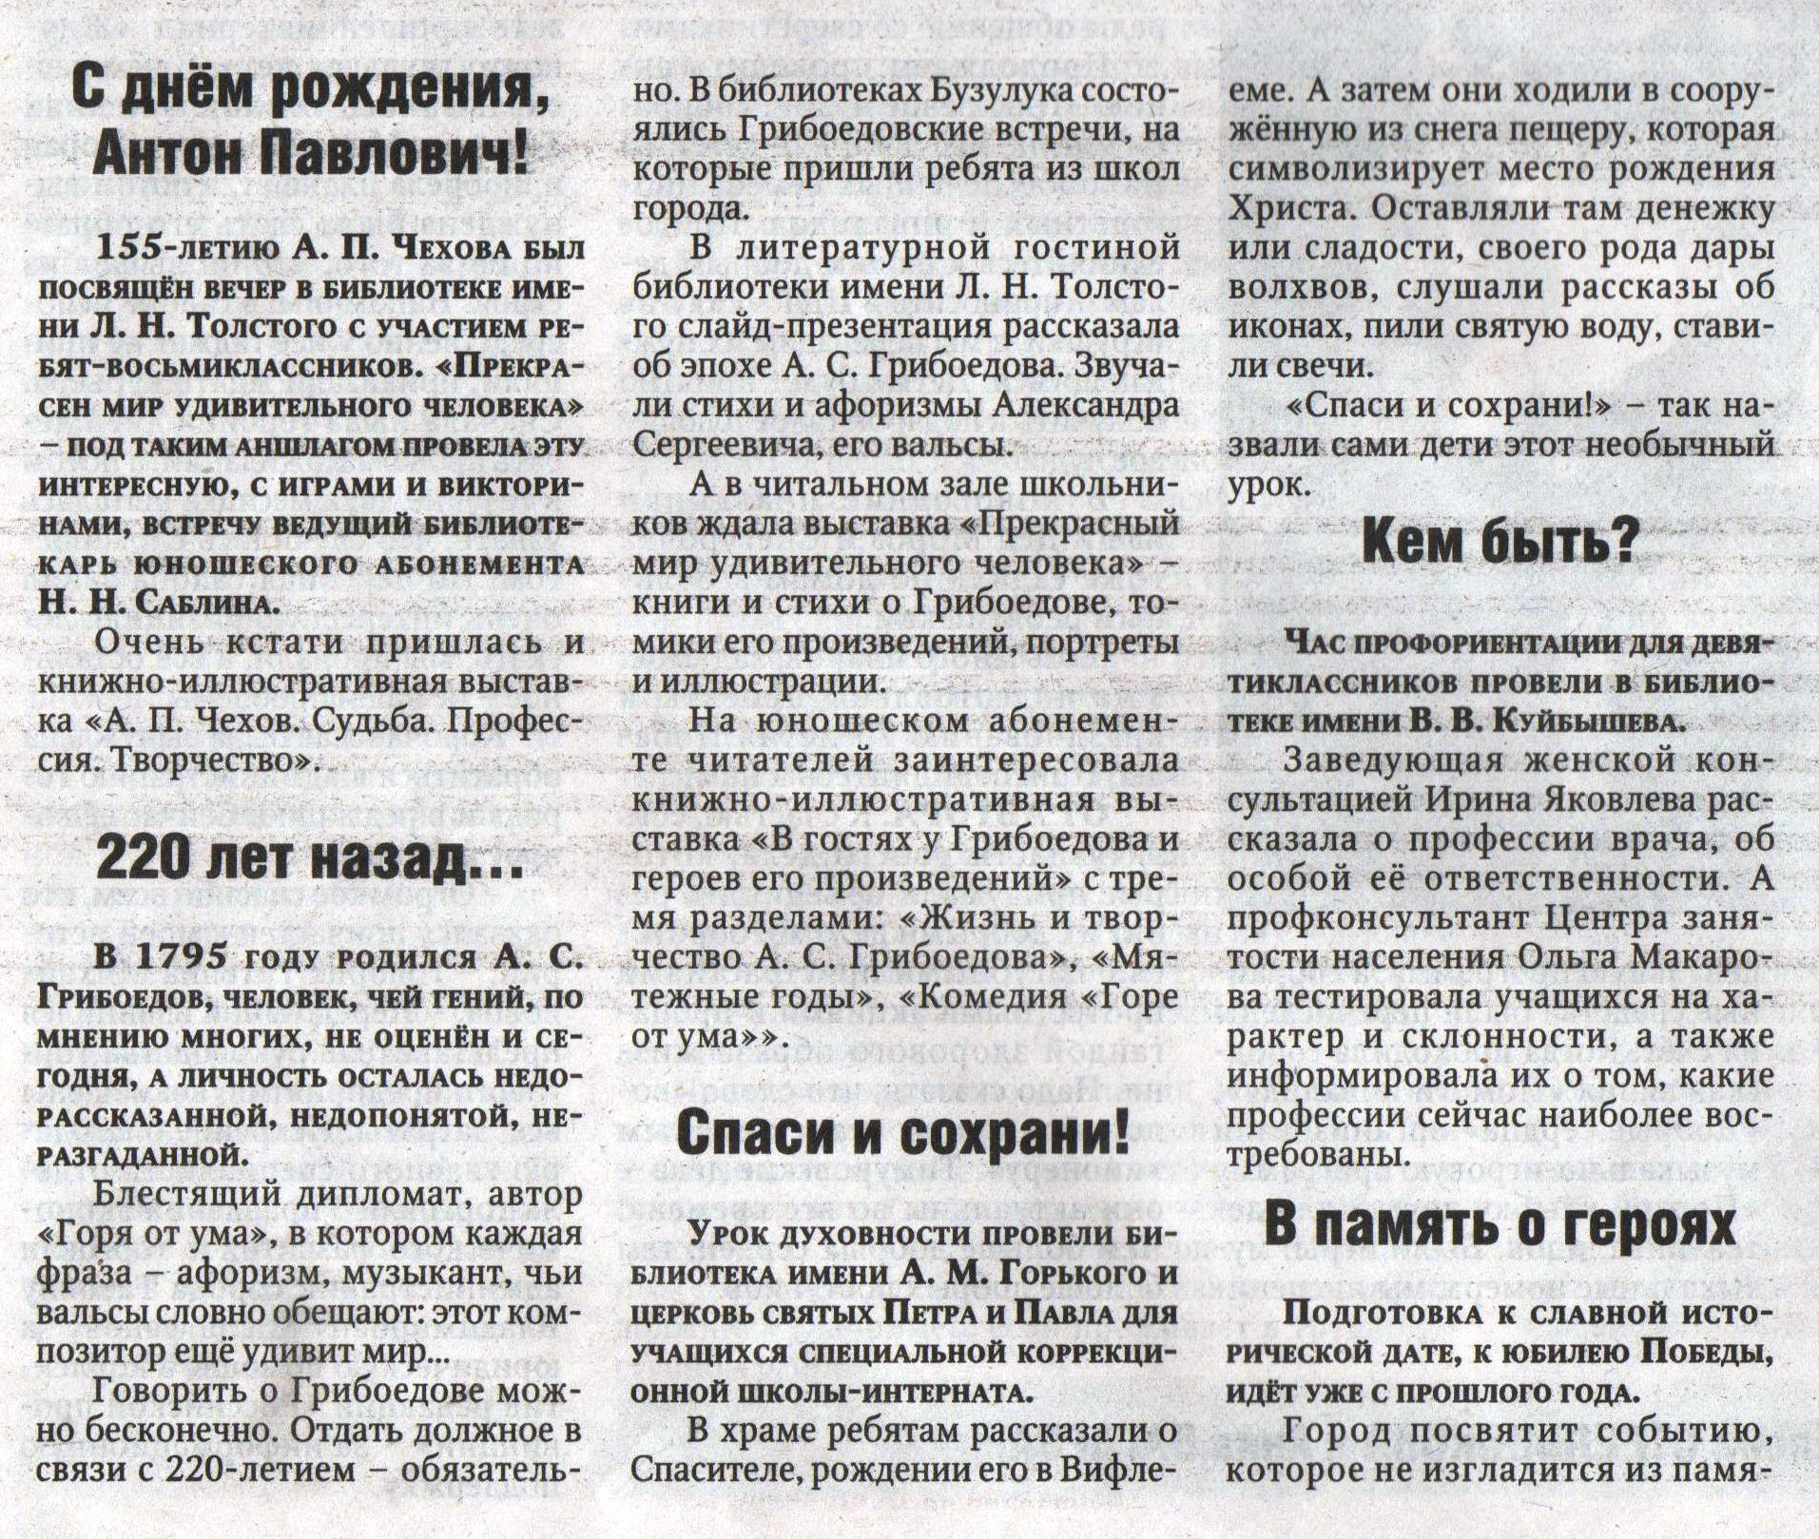

Воробьёва М. 220 лет назад…// Рос. провинция. – 2015. – 5 февраля С.16.

